Б- №1.
Задача на применение закона Кулона.
Два точечных одинаковых заряда взаимодействуют с силой 0,4мН, находясь на расстоянии 5см друг от друга. Какова величина каждого заряда?

Б-№2
Задача.
Определите напряженность электрического поля точечного заряда 2,7*10 -6 Кл на расстоянии 10см Заряд находится в воде.

Б-№4

Задача.
a
V₀=0
s₀=0
s=s
V=V

t₁ t
t₁ t

Б-№5
Задача.
Определите по графику амплитуду, частоту и период колебаний. Рис80бстр92
x,м
x,м
6
4
2

4

6

0 5 10 15 20 25 t, c
0 1 2 3 4 5 6 t, c

Б-№7
Задача.
При какой силе тока протекал электролиз в растворе медного купороса, если за 50мин на катоде выделилось 6г меди?

Б-№8
Задача.
Дана схема последовательного соединения трех проводников. Падение напряжения на проводнике с сопротивлением R₁ = 36 Ом равно И₁=9В. Определите напряжение на проводнике с сопротивлением R₂= 64 Ом и сопротивлением проводника R₃ , если напряжение на его концах 120В.

Б-№9
Задача.
Найти жесткость пружины, которая под действием силы 2Н удлинилась на 4 см.

Б-№11
Задача.
Постройте изображения предмета в рассеивающей (двояковогнутой) тонкой линзе. Какое получается изображение?

Б-№12
Задача.
Найти потенциальную и кинетическую энергию тела массой 3кг, падающего свободно с высоты 5м, на расстоянии 2м от поверхности земли.

Б-№13
Задача.
Используя закон всемирного тяготения, определите массу Земли. Радиус Земли 6,4*10⁶ м.

Б-№15
Задача.
При изотермическом сжатии газ передал окружающим телам теплоту 800Дж. Какую работу совершил газ.

Б-№16
Задача.
По графикам проекций скоростей движения трех тел определите, чему соответствуют отрезки ОА, ОВ и ОС на осях координат, напишите выражения для скорости и перемещения каждого тела.
Упр4стр18 .9кл
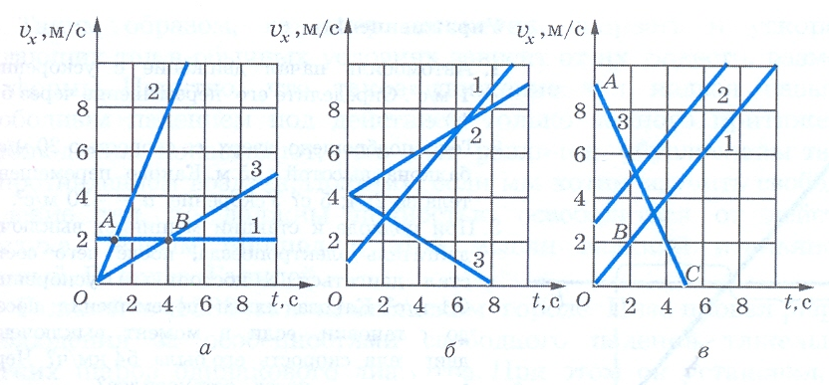

Б-№18
Задача.
В керосин погружен кусок железа массой 500г. Определите выталкивающую силу, если плотность железа 7900кг/м³ , плотность керосина 820кг/м³.

Б-№19
Задача.
Какую силу надо приложить к телу массой 200г, чтобы оно двигалось с ускорением 1,5м/с² ?

Б-№21
Задача.
Величина модуля ускорения во время начала движения лифта вверх равна 0,02м/с² . Вычислите вес мальчика в лифте в этот момент, если его масса 50кг. Оцените перегрузку.

Б-№22
Задача.
Мальчик массой 50кг, бегущий со скоростью 5м/с, прыгает на телегу массой 100кг, движущуюся со скоростью 2м/с. С какой скоростью будет двигаться после этого телега?

Б-№24
Задача.
Тело движется по дуге окружности, радиус которой 50м. Известно , что за 10с угол поворота будет равен 1,57рад. Найдите линейную скорость движения тела и пройденный им путь.

Б-№25
Задача.
Какова мощность потока воды, падающего с высоты 25м? Расход воды в каждую минуту 120м.

